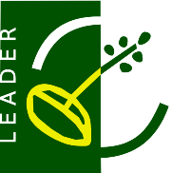


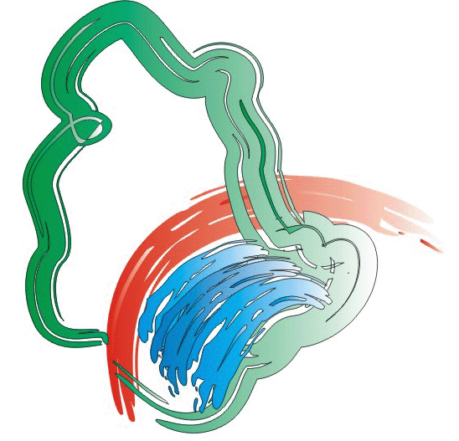 “Finanziato con l’intervento SRG06 “LEADER – attuazione strategie di sviluppo locale del CSR per l’Umbria 2023-2027”
S.S.L. GAL TERNANO 2023-2027. Azione A2.1. “Valorizzazione degli eventi storico/culturali e dei prodotti tipici”

